Цель работы: Научиться составлять блок-схемы, писать программы получения данных с ультразвукового датчика, вывода данных на ЖК-дисплей.
Ультразвуковой датчик расстояния HC-SR04 – предназначен для измерения расстояния от датчика до препятствия и обнаружения предметов в диапазоне от 20-4000 миллиметров. Общий вид датчика представлен на рисунке 1, а технические характеристики представлены в таблице 1.
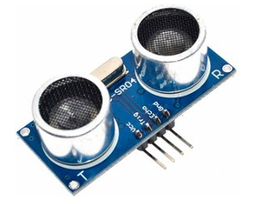
Рисунок 1 – Общий вид ультразвукового датчика расстояния HC-SR04
Таблица 1 – Технические характеристики датчика расстояния HC-SR04
Наименование | Значение
Напряжение питания, В | 5
Рабочий ток, мА | 15
Ультразвуковая частота, кГц | 40
Максимально расстояние измерения, см | 400
Минимальное расстояние измерения, см | 2
Угол измерения, градусов | 15
Размеры, мм | 43x20x15

Датчик имеет четыре ножки подключения:
– Vcc – питание 5В,
– Trig – триггер, для подачи импульса подается высокий (HIGH) сигнал длительностью 10 мкс,
– Echo –при получении эха подает высокий (HIGH) сигнал,
– GND – земля.
Принцип работы датчика заключается в следующем:
– Подается высокий (HIGH) сигнал на вход контакта Trig датчика в течении 10 мкс,
– Далее подается низкий (LOW) сигнал на вход контакта Trig датчика,
– Далее считается время между подачей низкого (LOW) сигнала на контакт Trig и приходом высокого (HIGH) сигнала с контакта Echo,
– Полученное время делиться на коэффициент, для выдачи расстояния в сантиметрах коэффициент равен 58, для выдачи в дюймах коэффициент равен 158,
– Время между измерениями должно быть не менее 60 мс.
Временная диаграмма работы ультразвукового датчика показана на рисунке 2.
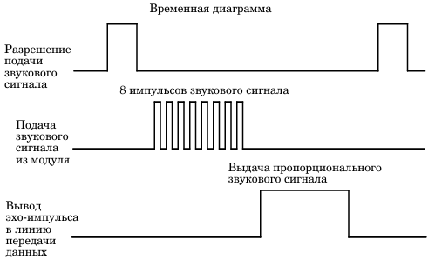
Рисунок 2 – Временная диаграмма работы ультразвукового датчика
Задание №1
Подключение и снятие показаний с ультразвукового датчика расстояния HC-SR04.
На рисунке 3 представлена схема подключения ультразвукового датчика с микроконтроллером.
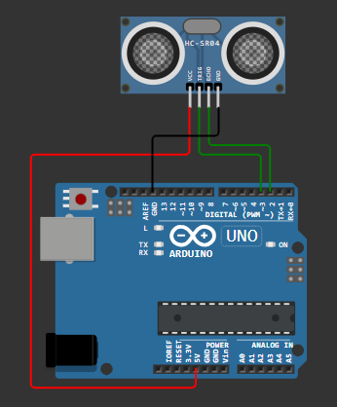
Рисунок 3 – Схема соединения звукового датчика
На рисунке 4 представлена блок-схема программы.
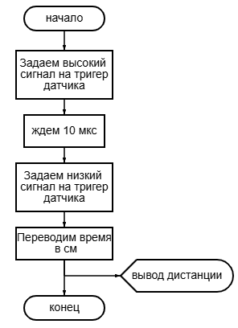
Рисунок 4 – Блок-схема программы для задания №1
Код:
// Объявляем переменные:
int PIN_TRIG = 3; // для подачи сигнала на вход Trig
// датчика
int PIN_ECHO = 2; // прием высокого (HIGH) сигнала с
// датчика
void setup() {
Serial.begin(115200); // Запускает связь, по интерфейсу
// UART, на скорости 115200 baud
// Устанавливаем режим работы портов:
pinMode(PIN_TRIG, OUTPUT); // как выход
pinMode(PIN_ECHO, INPUT); // как вход
}
void loop() {
// Запускаем подачу ультразвукового сигнала
digitalWrite(PIN_TRIG, HIGH); // Подаем высокий (HIGH)
// сигнал на вход Trig датчика
delayMicroseconds(10); // Задаем время 10 мкс
digitalWrite(PIN_TRIG, LOW); // Подаем низкий (LOW)
// сигнал на вход Trig датчика
// Получение результата
int duration = pulseIn(PIN_ECHO, HIGH); // подсчитываем
// время между подачей низкого (LOW) сигнала на вход
// Trig датчика и приходом высокого (HIGH) сигнала
// с выхода Echo датчика
Serial.print("Distance in CM: "); // Вывод результата в
// сантиметрах (см) на монитор порта
Serial.println(duration / 57);
Serial.print("Distance in inches: "); // Вывод
// результата в дюймах на монитор порта
Serial.println(duration / 148);
delay(1000);
}

Задание №2
Подключение и управление жидкокристаллическим дисплеем LCD 1602.
Жидкокристаллический дисплей LCD 1602 предназначен для вывода информации в виде латинских букв, цифр и символов. Общий вид дисплея показан на рисунке 5.
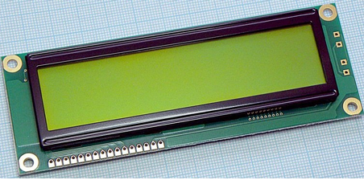
Рисунок 5 – Общий вид жидкокристаллического дисплея LCD 1602
Дисплей имеет 2 строки по 16 символов в каждой, см. рисунок 6, для подключения используются 16 контактов. Порядок контактов идет слева направо, назначение контактов приведено в таблице 2.

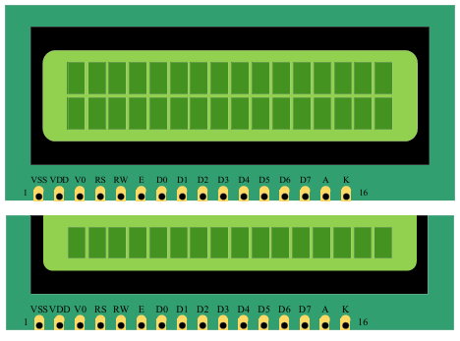
Рисунок 6 – Контакты жидкокристаллического дисплея LCD 1602
Таблица 2 – Назначение контактов жидкокристаллического дисплея LCD 1602
Наименование | Назначение | Контакт
VSS | Земля | 1
VDD | Питание | 2
V0 | Настройка контрастности | 3
RS | Команда / Выбор данных | 4
RW | Чтение / запись. Подключение к заземлению | 5
E | Включить | 6
D0 | Параллельные данные 0 (необязательно) | 7
D1 | Параллельные данные 1 (необязательно) | 8
D2 | Параллельные данные 2 (необязательно) | 9
D3 | Параллельные данные 3 (необязательно) | 10
D4 | Параллельные данные 4 (необязательно) | 11
D5 | Параллельные данные 5 (необязательно) | 12
D6 | Параллельные данные 6 (необязательно) | 13
D7 | Параллельные данные 7 (необязательно) | 14
A | Анод подсветки 5V | 15
K | Катод подсветки | 16

На рисунке 7 представлена схема подключения ЖК-дисплея к микроконтроллеру.
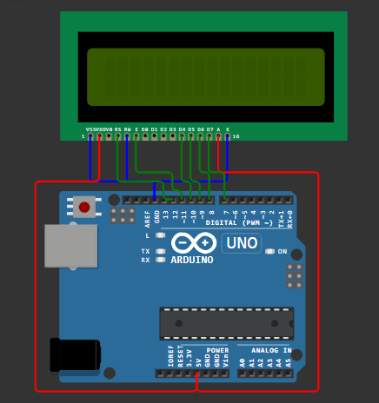
Рисунок 7 – Схема подключения ЖК-экрана
Блок-схема программы на рисунке 8.
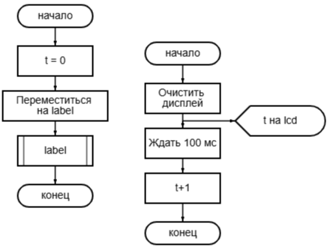
Рисунок 8 – Блок-схема программы для задания №2
Код:
label:
// какой-либо код
goto label; // переходим к метке label
#include <LiquidCrystal.h> // Подключение библиотеки
LiquidCrystal lcd(12, 11, 10, 9, 8, 7); // Передача в
// библиотеку подключаемых пинов микроконтроллера
void setup() {
lcd.begin(16, 2); // Инициализация интерфейса ЖК-экрана
}
void loop() { // Запустим вывод на дисплей счетчик
int t = 0; // Объявление переменной и присвоение
// ей нуля
label: // Метка перехода
lcd.clear(); // Очистка дисплея
lcd.print(t); // Вывод на дисплей информации
delay(100); // Задержка по времени
t=t+1; // Ссчетчик, прибавление каждый раз по 1
goto label; // Переход к метке label
}

Задание №3
Подключение и снятие показаний с ультразвукового датчика расстояния HC-SR04 с выводом показаний на жидкокристаллический дисплей LCD 1602.
Расчет показаний вести в сантиметрах (cm) и дюймах (in). Показания необходимо выводить: в первой строке начиная с левого символа для показаний в сантиметрах, во второй строке начиная с восьмого символа для показания в дюймах, через символ и для первого, и второго показания необходимо поставить размерность.
На рисунке 9 представлена схема соединения всех компонентов.
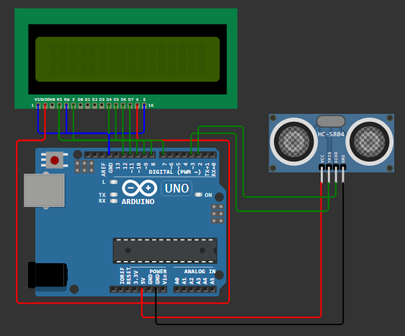
Рисунок 9 – Схема подключения ЖК-экрана и ультразвукового датчика
На рисунке 10 блок-схема программы.
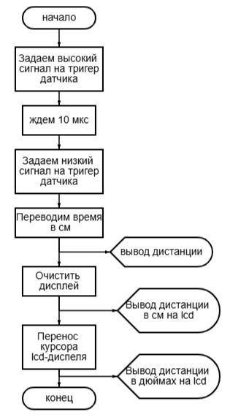
Рисунок 10 – Блок-схема программы для задания №3
Код:
#include <LiquidCrystal.h>

// Определение пинов для ЖК-дисплея
LiquidCrystal lcd(12, 11, 10, 9, 8, 7);

// Определение пинов для ультразвукового датчика
const int PIN_TRIG = 3; // для подачи сигнала на вход Trig датчика
const int PIN_ECHO = 2; // прием сигнала с выхода Echo датчика

void setup() {
// Инициализация ЖК-дисплея
lcd.begin(16, 2);

// Настройка режима работы пинов ультразвукового датчика
pinMode(PIN_TRIG, OUTPUT); // как выход
pinMode(PIN_ECHO, INPUT); // как вход

// Начальная инициализация
digitalWrite(PIN_TRIG, LOW);
delay(100);
}

void loop() {
// Запускаем подачу ультразвукового сигнала
digitalWrite(PIN_TRIG, HIGH);
delayMicroseconds(10);
digitalWrite(PIN_TRIG, LOW);

// Получение результата - время прохождения сигнала
unsigned long duration = pulseIn(PIN_ECHO, HIGH);

// Расчет расстояния
float distance_cm = duration / 57.0; // расстояние в сантиметрах
float distance_in = duration / 148.0; // расстояние в дюймах

// Очистка дисплея
lcd.clear();

// Вывод показаний в сантиметрах в первой строке
lcd.setCursor(0, 0); // первая строка, первый символ
lcd.print(distance_cm, 1); // 1 знак после запятой
lcd.print(" cm");

// Вывод показаний в дюймах во второй строке
lcd.setCursor(7, 1); // вторая строка, восьмой символ (отсчет с 0)
lcd.print(distance_in, 1); // 1 знак после запятой
lcd.print(" in");

// Задержка перед следующим измерением
delay(500);
}

Задания №4
Вывод показаний на жидкокристаллический дисплей LCD 1602.
Необходимо задать необходимое число оборотов вала шагового двигателя, которые он должен совершить, в пределах от 1 до 1000. Число оборотов задать потенциометром с отображением на первой строке дисплея. Далее по кнопке «Пуск»:
– Запустить шаговый двигатель, в первой строке, после заданного числа оборотов с пропуском символа, дописать слово «Start»;
– Во время работы шагового двигателя необходимо отображать на второй строке дисплея число полных оборотов, совершенных валом шагового двигателя;
– При достижении заданного числа оборотов вала шагового двигателя остановить вращение вала шагового двигателя автоматически и во второй строке написать «Automatic stop».
После автоматической остановки должна быть возможность изменения количества оборотов и повторный пуск.
На рисунке 11 представлена схема подключения.
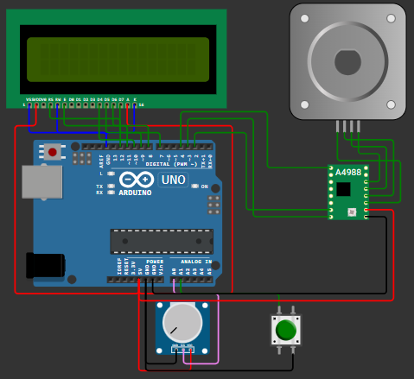
Рисунок 11 – Схема подключения для задания 4
На рисунке 12 блок-схема программы.
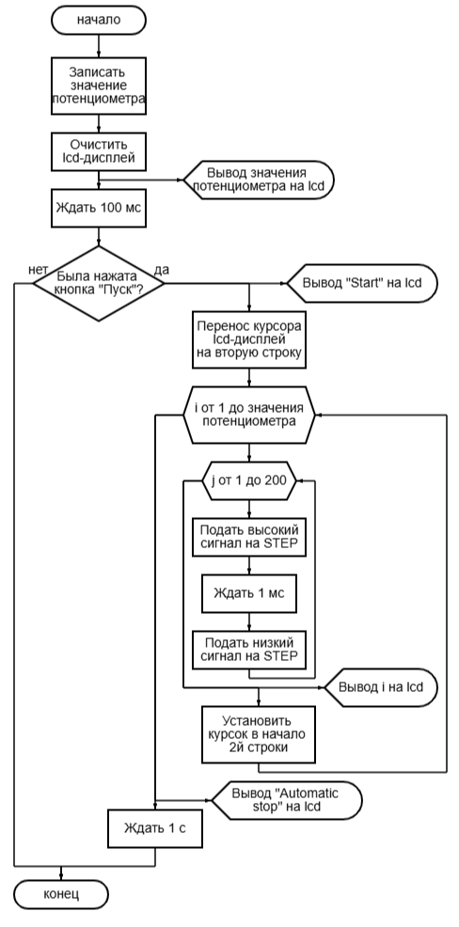
Рисунок 12 – Блок-схема программы для задания №4
Код:
#include <LiquidCrystal.h>

// Пины для ЖК-дисплея
LiquidCrystal lcd(12, 11, 10, 9, 8, 7);

// Пины для драйвера A4988
#define STEP_PIN 2 // Пин STEP
#define DIR_PIN 3 // Пин DIRECTION
#define ENABLE_PIN 4 // Пин ENABLE

// Пины для управления
#define POT_PIN A0 // Потенциометр для задания оборотов
#define START_BUTTON A1 // Кнопка "Пуск"

// Константы для шагового двигателя
const int STEPS_PER_REVOLUTION = 200; // Стандартный шаговый двигатель 200 шагов/оборот
const int MICROSTEPS = 16; // Количество микрошагов (зависит от перемычек на A4988)

// Переменные
int targetRevolutions = 0; // Заданное число оборотов (1-1000)
int currentRevolutions = 0; // Текущее число выполненных оборотов
int currentSteps = 0; // Текущее количество шагов
bool isRunning = false; // Флаг работы двигателя
bool lastButtonState = HIGH; // Последнее состояние кнопки
unsigned long lastUpdateTime = 0;
unsigned long stepDelay = 0; // Задержка между шагами (определяет скорость)

// Настройки скорости
const int MIN_RPM = 10; // Минимальная скорость (оборотов в минуту)
const int MAX_RPM = 100; // Максимальная скорость (оборотов в минуту)
int motorSpeed = 60; // Текущая скорость (RPM)

void setup() {
// Инициализация ЖК-дисплея
lcd.begin(16, 2);

// Настройка пинов драйвера A4988
pinMode(STEP_PIN, OUTPUT);
pinMode(DIR_PIN, OUTPUT);
pinMode(ENABLE_PIN, OUTPUT);

// Настройка пинов управления
pinMode(START_BUTTON, INPUT_PULLUP); // Кнопка с подтяжкой к питанию

// Инициализация драйвера (выключаем двигатель при старте)
digitalWrite(ENABLE_PIN, HIGH); // HIGH = отключен, LOW = включен
digitalWrite(DIR_PIN, LOW); // Направление вращения

// Начальное сообщение на дисплее
lcd.setCursor(0, 0);
lcd.print("Set revs: ");
lcd.setCursor(0, 1);
lcd.print("0-1000 START");

// Инициализация последовательного порта для отладки
Serial.begin(9600);
Serial.println("System initialized with A4988 driver");

// Вычисляем начальную задержку для шагов
calculateStepDelay();
}

void loop() {
// Чтение потенциометра для установки целевых оборотов
int potValue = analogRead(POT_PIN);
int newTargetRevolutions = map(potValue, 0, 1023, 1, 1000);

// Обновляем целевые обороты, только если двигатель не работает
if (!isRunning && newTargetRevolutions != targetRevolutions) {
targetRevolutions = newTargetRevolutions;
updateDisplayTarget();
}

// Обработка нажатия кнопки "Пуск"
bool currentButtonState = digitalRead(START_BUTTON);

// Обнаружение фронта нажатия (HIGH -> LOW)
if (currentButtonState == LOW && lastButtonState == HIGH) {
delay(50); // Антидребезг
if (digitalRead(START_BUTTON) == LOW) {
if (!isRunning) {
startMotor();
} else {
// Если двигатель работает, кнопка может использоваться для аварийной остановки
emergencyStop();
}
}
}
lastButtonState = currentButtonState;

// Если двигатель работает
if (isRunning) {
// Выполняем шаги с заданной скоростью
unsigned long currentTime = micros();

if (currentTime - lastUpdateTime >= stepDelay) {
makeStep();
lastUpdateTime = currentTime;
}

// Проверяем, достигнуто ли целевое количество оборотов
if (currentRevolutions >= targetRevolutions) {
stopMotor();
}
}

// Небольшая задержка для стабильности
delay(1);
}

void startMotor() {
isRunning = true;
currentRevolutions = 0;
currentSteps = 0;

// Включаем драйвер A4988
digitalWrite(ENABLE_PIN, LOW);

// Устанавливаем направление вращения (например, по часовой стрелке)
digitalWrite(DIR_PIN, HIGH);

// Обновляем первую строку дисплея
lcd.clear();
lcd.setCursor(0, 0);
lcd.print(targetRevolutions);
lcd.print(" Start");

// Отображаем начальное состояние во второй строке
lcd.setCursor(0, 1);
lcd.print("Revs: 0");

// Вывод в монитор порта
Serial.println("=== Motor START ===");
Serial.print("Target revolutions: ");
Serial.println(targetRevolutions);
Serial.print("Motor speed: ");
Serial.print(motorSpeed);
Serial.println(" RPM");

// Вычисляем задержку для шагов
calculateStepDelay();
}

void stopMotor() {
isRunning = false;

// Отключаем драйвер A4988
digitalWrite(ENABLE_PIN, HIGH);

// Обновляем вторую строку
lcd.setCursor(0, 1);
lcd.print(" "); // Очищаем строку
lcd.setCursor(0, 1);
lcd.print("Automatic stop");

// Вывод в монитор порта
Serial.println("=== Motor STOP ===");
Serial.print("Total revolutions: ");
Serial.println(currentRevolutions);
Serial.print("Total steps: ");
Serial.println(currentSteps);

delay(2000); // Пауза 2 секунды

// Возврат к режиму настройки
returnToSetupMode();
}

void emergencyStop() {
isRunning = false;
digitalWrite(ENABLE_PIN, HIGH);

lcd.setCursor(0, 1);
lcd.print(" ");
lcd.setCursor(0, 1);
lcd.print("EMERGENCY STOP");

Serial.println("!!! EMERGENCY STOP !!!");

delay(2000);
returnToSetupMode();
}

void makeStep() {
// Генерируем импульс на STEP пине
digitalWrite(STEP_PIN, HIGH);
delayMicroseconds(10); // Минимальная длительность импульса для A4988
digitalWrite(STEP_PIN, LOW);

currentSteps++;

// Если сделали полный оборот (с учетом микрошагов)
if (currentSteps >= (STEPS_PER_REVOLUTION * MICROSTEPS)) {
currentRevolutions++;
currentSteps = 0;

// Обновляем отображение текущих оборотов
lcd.setCursor(6, 1);
lcd.print(" "); // Очищаем область (4 символа)
lcd.setCursor(6, 1);
lcd.print(currentRevolutions);

// Вывод в монитор порта (каждые 10 оборотов или каждый оборот при малом количестве)
if (targetRevolutions <= 10 || currentRevolutions % 10 == 0) {
Serial.print("Current revolutions: ");
Serial.print(currentRevolutions);
Serial.print("/");
Serial.println(targetRevolutions);
}
}
}

void calculateStepDelay() {
// Вычисляем задержку между шагами в микросекундах
// Формула: delay = (60,000,000 / (RPM * StepsPerRev * Microsteps))
unsigned long stepsPerMinute = motorSpeed * STEPS_PER_REVOLUTION * MICROSTEPS;
stepDelay = 60000000UL / stepsPerMinute; // 60,000,000 микросекунд в минуте

Serial.print("Step delay: ");
Serial.print(stepDelay);
Serial.println(" microseconds");
}

void updateDisplayTarget() {
static int lastDisplayedTarget = 0;

// Обновляем отображение только при изменении значения
if (targetRevolutions != lastDisplayedTarget) {
lcd.setCursor(10, 0);

// Форматируем вывод для выравнивания
if (targetRevolutions < 10) {
lcd.print(" "); // 3 пробела для 1 цифры
} else if (targetRevolutions < 100) {
lcd.print(" "); // 2 пробела для 2 цифр
} else if (targetRevolutions < 1000) {
lcd.print(" "); // 1 пробел для 3 цифр
}

lcd.print(targetRevolutions);
lastDisplayedTarget = targetRevolutions;
}
}

void returnToSetupMode() {
lcd.clear();
lcd.setCursor(0, 0);
lcd.print("Set revs: ");
updateDisplayTarget();
lcd.setCursor(0, 1);
lcd.print("0-1000 START");

Serial.println("Returned to setup mode");
}

Вывод: Научились составлять блок-схемы, писать программы получения данных с ультразвукового датчика, вывода данных на ЖК-дисплей.

